1. Решите на базе данных AdventureWorks2017 следующие задачи (для поиска ключей можно использовать [схему БД](https://i.stack.imgur.com/CAGy7.gif) ).
2. Вывести список цен в виде текстового комментария, основанного на диапазоне цен для продукта:
   1. StandardCost равен 0 или не определен – ‘Not for sale’
   2. StandardCost больше 0, но меньше 100 – ‘<$100’
   3. StandardCost больше или равно 100, но меньше 500 - ‘ <$500'
   4. Иначе - ‘ >= $500'

Вывести имя продукта и новое поле PriceRange.

SELECT DISTINCT Name,

CASE WHEN ListPrice = 0 THEN 'Not for sale'

WHEN ListPrice < 100 THEN '<$100'

WHEN ListPrice <= 500 THEN '<$500'

ELSE ' >=$500'

END PriceRange

FROM Production.Product

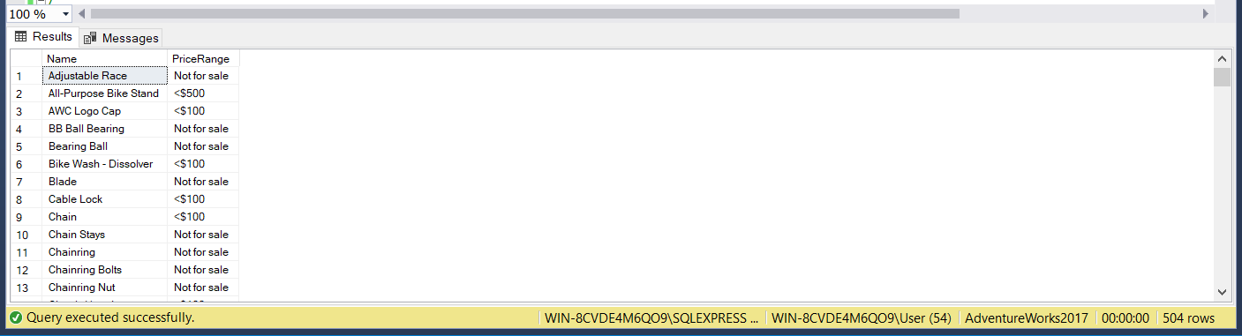ORDER BY Name

1. Найти ProductID, BusinessEntityID и имя поставщика продукции из Purchasing.ProductVendor и Purchasing.Vendor, где StandardPrice больше $10. Также в имени вендора должна присутствовать (вне зависимости от положения) буква X или имя должно начинаться на букву N.

SELECT pv.Name, ppv.ProductID, ppv.BusinessEntityID

FROM Purchasing.ProductVendor ppv

JOIN Purchasing.Vendor pv

ON ppv.BusinessEntityID = pv.BusinessEntityID

WHERE ppv.StandardPrice > '$10' AND (pv.Name LIKE '%X%' OR pv.Name LIKE 'N%')

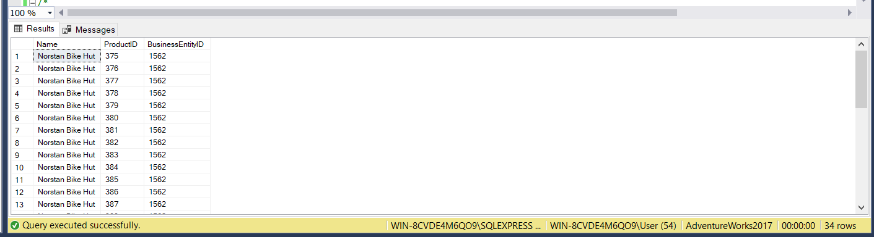

c. Найти имена всех вендоров, продукция которых не продавалась за всё время. Необходимо использовать следующую схему соединения таблиц Purchasing.ProductVendor и Purchasing.Vendor:

SELECT pv.Name--, ppv.BusinessEntityID, ppv.OnOrderQty --Не понимаю почему когда добавил столбцы, строк стало больше, Из-за того что ID может быть несколько?

FROM Purchasing.ProductVendor ppv

LEFT JOIN Purchasing.Vendor pv

ON ppv.BusinessEntityID = pv.BusinessEntityID

WHERE ppv.OnOrderQty IS NULL

EXCEPT

SELECT pv.Name--, ppv.BusinessEntityID, ppv.OnOrderQty

FROM Purchasing.ProductVendor ppv

LEFT JOIN Purchasing.Vendor pv

ON ppv.BusinessEntityID = pv.BusinessEntityID

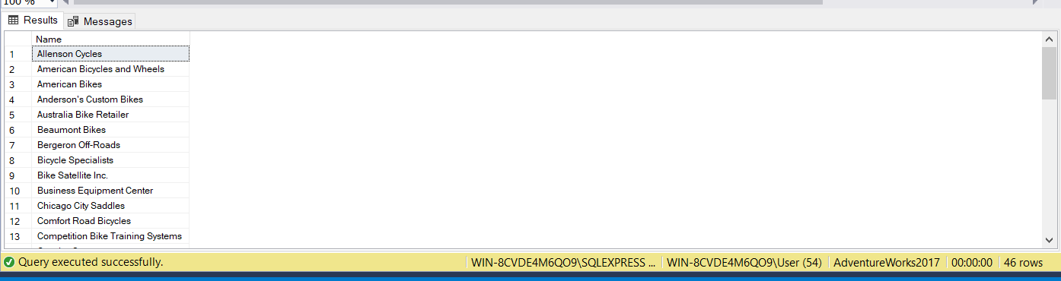WHERE ppv.OnOrderQty IS NOT NULL

SELECT pv.Name, ppv.BusinessEntityID, ppv.OnOrderQty --Не понимаю почему когда добавил столбцы, строк стало больше, Из-за того что ID может быть несколько?

FROM Purchasing.ProductVendor ppv

LEFT JOIN Purchasing.Vendor pv

ON ppv.BusinessEntityID = pv.BusinessEntityID

WHERE ppv.OnOrderQty IS NULL

EXCEPT

SELECT pv.Name, ppv.BusinessEntityID, ppv.OnOrderQty

FROM Purchasing.ProductVendor ppv

LEFT JOIN Purchasing.Vendor pv

ON ppv.BusinessEntityID = pv.BusinessEntityID

WHERE ppv.OnOrderQty IS NOT NULL

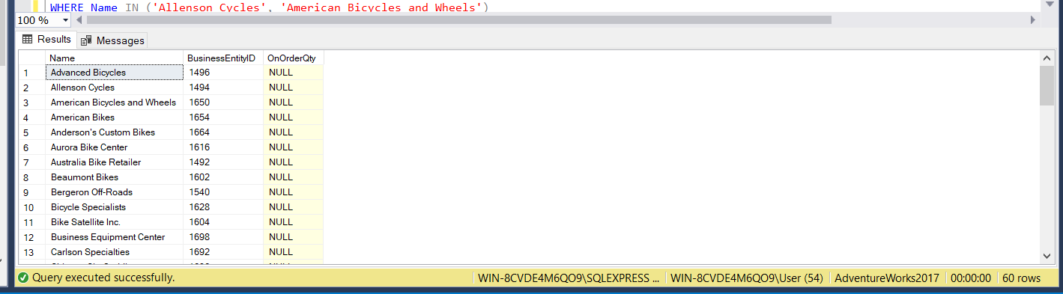

1. Решить следующие задачи для тестовой базы данных (схема ниже):
2. Найдите производителей, препараты которых не продавались в 2019 году (подсказка: для выделения года из даты надо использовать одну из функций для работы с датами).

SELECT t1.[Название]

FROM [Фирмы-производители] t1

JOIN [Фармпрепараты] t2

ON t1.[id] = t2.[id фирмы]

JOIN [Продажи] t3

ON t2.[id] = t3.[id фармпрепарата]

JOIN [Кассовые чеки] t4

ON t3.[id чека] = t4.[id]

WHERE t4.[Дата] != FORMAT(t4.[Дата], 'yyyy')

1. Выведите увеличенную в 2 раза цену препаратов типа А.

SELECT t1.[Цена] * 2

FROM [Продажи] t1

JOIN [Фармпрепараты] t2

ON t1.[id фармпрепарата] = t2.[id]

JOIN [Типы фармпрепаратов] t3

ON t2.[id типа] = t3.[id]

WHERE t3.[Тип] = ‘A’

1. Найдите производителей и кол-во фармпрепаратов для каждого из них, где препарат не относится к типу А.

SELECT t4.[Название], Count(t2.[Название])

FROM [Продажи] t1

JOIN [Фармпрепараты] t2

ON t1.[id фармпрепарата] = t2.[id]

JOIN [Типы фармпрепаратов] t3

ON t2.[id типа] = t3.[id]

JOIN [Фирмы-производители] t4

ON t2.[id фирмы] = t4.[id]

WHERE t3.[Тип] != ‘A’

GROUP BY t4.[Название]

1. Вывести название аптеки и названия фармпрепаратов, которые в ней продавались по субботам.

SELECT t2.[Название], t3.[Название]

FROM [Продажи] t1

JOIN [Аптечные пункты] t2

ON t1.[id аптечного пункта] = t2.[id]

JOIN [Фармпрепараты] t3

ON t1.[id фармпрепарата] = t3.[id]

JOIN [Кассовые чеки] t4

ON t1.[id чека] = t4.[id]

WHERE DATENAME(weekday, t4.[Дата]) = 'Saturday'